Beispiel:
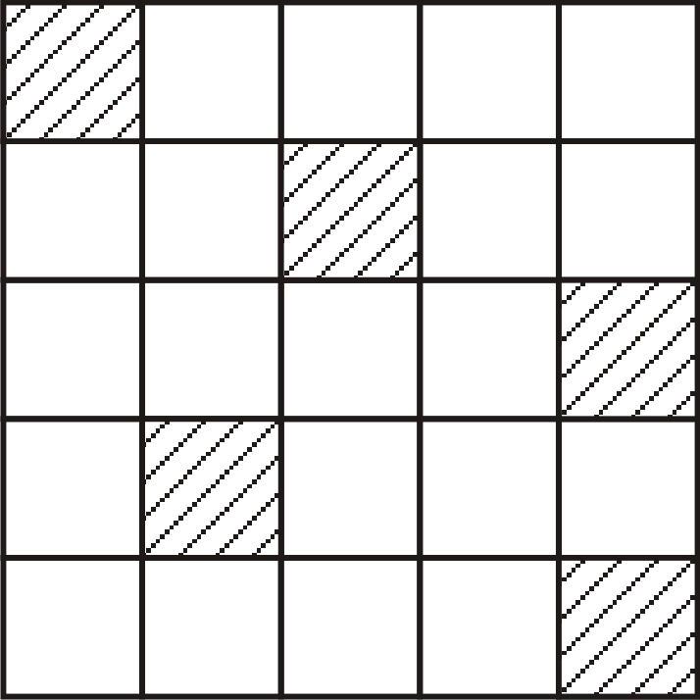 | Wie viel Prozent der Fläche ist schraffiert?  Berechnen des Prozentsatzes p.

Rechnung:
25 Kästchen | $$\hat{=}$$ | 100 %
1 Kästchen | $$\hat{=}$$ | 4 %
5 Kästchen | $$\hat{=}$$ | 20 %

Antwort: 5 Kästchen entsprechen 20 % der gesamten Fläche.

Beschreibung:
- Um den Prozentsatz zu berechnen, schreibt man, wie beim Dreisatzrechnen, den bekannten Grundwert auf die linke Seite des Entsprichtsymbols ($\hat{=})$.
Die gesuchte Größe, hier der Prozentsatz, schreibt man auf die rechte Seite.
25 Kästchen | $$\hat{=}$$ | 100 %
linke Seite | Entsprichtsymbol | rechte Seite

- Nun dividiert man beide Seiten mit der Zahl der linken Seite.
:25 | 25 Kästchen | $$\hat{=}$$ | 100 % | :25
 | 1 Kästchen | $$\hat{=}$$ | 4 %

- Dann multipliziert man beide Seiten mit der Anzahl der schraffierten Kästchen.
 | 25 Kästchen | $$\hat{=}$$ | 100 %
∙5 | 1 Kästchen | $$\hat{=}$$ | 4 % | ∙5
 | 5 Kästchen | $$\hat{=}$$ | 20 %

- In der 3. Zeile kann nun das Ergebnis abgelesen werden.

Antwort: 5 Kästchen entsprechen 20% der gesamten Fläche.
Beispiel:
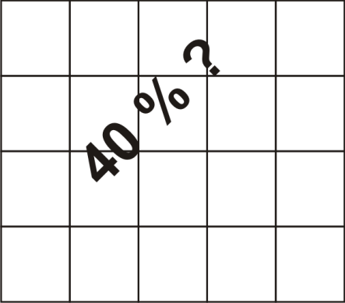 | Wie viel Kästchen sind schraffiert, wenn von 20 Kästchen 40 % schraffiert sind?  Berechnen des Prozentwertes P.

Rechnung:
100 % | $$\hat{=}$$ | 20 Kästchen
1 % | $$\hat{=}$$ | 0,2 Kästchen
40 % | $$\hat{=}$$ | 8 Kästchen

Antwort: Es sind insgesamt 8 Kästchen schraffiert.

Beschreibung:
- Um den Prozentwert zu berechnen, schreibt man, wie beim Dreisatzrechnen, den bekannten Prozentsatz auf die linke Seite des Entsprichtsymbols ($\hat{=})$.
Die gesuchte Größe, hier der Prozentwert, schreibt man auf die rechte Seite.

100 % | $$\hat{=}$$ | 20 Kästchen
linke Seite | Entsprichtsymbol | rechte Seite

- Nun teilt man beide Seiten durch 100.
:100 | 100 % | $$\hat{=}$$ | 20 Kästchen | :100
 | 1 % | $$\hat{=}$$ | 0,2 Kästchen

- Dann multipliziert man beide Seiten mit der angegebenen Prozentzahl.
 | 100 % | $$\hat{=}$$ | 20 Kästchen
$$\text{⋅}\text{4}\text{0}$$ | 1 % | $$\hat{=}$$ | 0,2Kästchen | $\text{⋅}\text{40}$
 | 40 % | $$\hat{=}$$ | 8 Kästchen

- In der 3. Zeile kann nun das Ergebnis abgelesen werden.

Antwort: Es sind insgesamt 8 Kästchen schraffiert.
Beispiel:
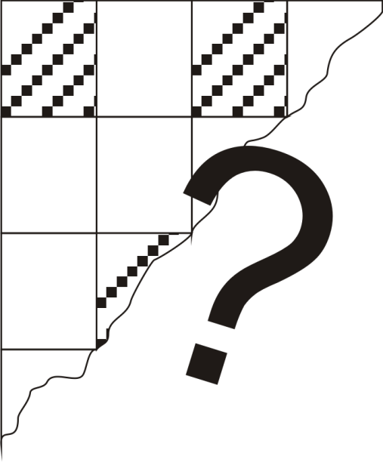 | Wie viele Kästchen gibt es insgesamt, wenn 6 Kästchen schraffiert sind und das 12 % aller Kästchen sind?  Berechnen des Grundwertes G.
Rechnung:
12 % | $$\hat{=}$$ | 6 Kästchen
1 % | $$\hat{=}$$ | 0,5 Kästchen
100 % | $$\hat{=}$$ | 50 Kästchen

Antwort: Es sind insgesamt 50 Kästchen.

Beschreibung:
- Um den Grundwert zu berechnen, schreibt man, wie beim Dreisatzrechnen, den bekannten Prozentsatz auf die linke Seite des Entsprichtsymbols ($\hat{=})$.
Die gesuchte Größe, hier der Grundwert, schreibt man auf die rechte Seite.
12 % | $$\hat{=}$$ | 6 Kästchen
linke Seite | Entsprichtsymbol | rechte Seite

- Nun dividiert man beide Seiten mit dem Prozentsatz.
:12 | 12 % | $$\hat{=}$$ | 6 Kästchen | :12
 | 1 % | $$\hat{=}$$ | 0,5 Kästchen

- Dann multipliziert man beide Seiten mit 100.
 | 12 % | $$\hat{=}$$ | 6 Kästchen
$$\text{⋅}\text{10}\text{0}$$ | 1 % | $$\hat{=}$$ | 0,5 Kästchen | $\text{⋅}\text{100}$
 | 100 % | $$\hat{=}$$ | 50 Kästchen

- In der 3. Zeile kann nun das Ergebnis abgelesen werden.

Antwort: Es sind insgesamt 50 Kästchen.

